一种基于NodeJS引擎的本地交互软件架构技术

#### 一：详细介绍技术背景。

在互联网时代，随着5G技术的发展和云计算的普及，已发展出以B/S和C/S为代表的分布式软件架构。B/S意味着本地开发模式，对于用户而言，分布性强，维护方便、开发简单且共享性强，总体成本低。但数据安全性难保障，对服务器要求过高，数据传输速度慢、软件的个性化特点明显降低等缺点。C/S意味着可以和用户有更多的交互性，可以给用户更好的本地体验,即更强大的功能，更高级别的安全性，但是相对比较“笨拙”，缺乏灵活性和造成系统资源的浪费。因此我们提出一种基于nodeJS引擎分布式软件开发架构，可以把这两者的优点相互结合，为云端应用提供更好的本地化体验。

本发明是一款基于Node引擎JS的本地交互软件架构技术。nodeJS是一个让 JavaScript 运行在[服务端](https://baike.baidu.com/item/%E6%9C%8D%E5%8A%A1%E7%AB%AF/6492316" \t "https://baike.baidu.com/item/node.js/_blank)的开发平台，用于方便地搭建响应速度快、易于扩展的网络应用。

XML语言是一种可扩展标记语言，它提供了解释，验证，查询，变换功能。它提供了一种比较简单的描述内容的方法，而且这种方法能表述列表、树等常见的数据结构，可扩展性好。因此在各个操作系统上都可以解析XML格式的语言。

综上所述，B/S、C/S两种软件架构框架都有各自的优点和缺点。本发明提出一种基于nodeJS引擎的跨平台分布式软件开发架构，兼具两种开发模式优点。

#### 二：现有技术缺点

B/S有数据安全性问题，对服务器要求过高，数据传输速度慢、软件的个性化特点明显降低等缺点。C/S有部署成本过高，缺乏灵活性和易造成系统资源的浪费。基于浏览器的B/S架构存在本地化体验痛点，很多情形下无法满足要求。

现有的本地化开发技术（比如“数字工厂”）存在“平台异构”问题：不同操作系统需要开发不同的App，另外数据库和数据系统等也需要分开储存，开发人员需要频繁的进行开发环境切换，或者这对不同的平台配备不同的开发人员，导致资源的严重浪费。尤其在移动端，App开发成本高，开发周期长，App不具有移植性，开发的App并不能跨平台使用，在不同的平台无法进行通用，针对同一需求往往需要在不同环境下独立开发多套App。

/*

对于现有工业软件而言，软件的UI开发工作量比传统算法更大，开发周期长，需求发生变动时，UI布局无法迅速对其作出响应，因此开发效率低。

*/

因此，本发明提出一款基于XML+JS的跨平台分布式软件开发架构，来解决以上提到的缺点。

#### 三：本发明优点

传统的B/S软件架构框架的B端是用HTML/CSS/JS来撰写的，通过浏览器解析HTML文本内容，来获取网页内容。本发明是采用XML+JS的传输格式，XML+JS形式的UI描述和现有HTML网络通讯标准是兼容的，这样就会有浏览器的体验。基于Websocket协议远程加载图形用户界面描述的XML+JS脚本，动态解析成本地应用。用户拥有本地化的浏览器体验。解决了用户浏览器模式下体验不佳，客户端模式下部署成本过高等问题。可以实现随时浏览网页数据，并且拥有客户端的本地体验。

另外本发明还能做到跨平台，即Windows/UNIX/IOS/Android/MACOS各个平台之间相通，用于解决平台异构问题。由于XML文本格式的易解读性，在上述平台上，都可以兼容该引擎。这也就是跨平台性。以常用的java为例，可以有多种方式解析XML文件，例DOM方式，SAX方式，JDOM方式，DOM4j方式。

/*

基于XML+JS的文本格式不仅会带来B/S和C/S优点的兼容，还可以缩减开发周期。XML格式对用户透明，UI布局控件进行了封装，只需要掌握简单的JS语法：赋值、函数。解决工业软件UI设计工作量大、工作效率低的问题。

*/

#### 四：本发明带来的有益效果

与现有技术相比，本发明提供了一种本地化解析XML+JS的有益效果。本发明提出一款基于nodeJS引擎的跨平台分布式软件开发架构，采用XML+JS的格式，即可以拥有HTML/CSS/JS的浏览器体验，又可以通过Websocket通信协议解析为本地应用，使用户有浏览器的本地体验。此外，此发明是一款高效低门槛跨平台的IDE，解决平台异构问题，一套代码可以运行在多个操作系统上，为用户减少开发成本。最后，基于XML+JS的MVC开发模式，XML格式对用户透明，用户无需知道原理或源码，一切都是封装完整。用户只需用一些简单JS语法：赋值，函数等就可以快速进行UI布局。这种开发模式提高了工业软件开发效率和降低了开发门槛。开发者可以聚焦于核心算法，而不用去花费精力设计界面布局等。

#### 五．是否有可替代的方案

目前为止，无可替代方案。

#### 本发明技术方案的详细阐述

NodeJS是基于 Chrome V8 引擎的[JavaScript](https://baike.baidu.com/item/JavaScript/321142" \t "https://baike.baidu.com/item/node.js/_blank)运行环境，具有轻量、可伸缩，适于实时数据交互应用等优点。它主要用于后端开发，但近年来有人开始用它做前端。但webGL交互体验问题比较严重，开发门槛高。另外，NodeJS也正成为Web后端主流开发平台。Node.js处理高并发场景性能更高，可用于搭建高性能的web服务器。

本发明是一款高效低门槛的IDE，采用MVC（Model-View-Controller）开发模式,在MVC开发模式下，前端后端分离，即显示模块与功能模块的分离。

Model层编写程序的应用功能，实现算法等。View层利用XML+JS来实现UI布局。Controller层请求进行处理，负责请求转发。MVC对程序的后期维护和扩展提供了方便，并且使程序某些部分的重用提供了方便。以开发工业软件布局时遇到同布局设计问题为例，利用一颗基于布局树的控件树，实现控件树的拷贝和粘贴。这样针对一些同样的UI布局时，该发明可以生成相同UI布局，如图6.1所示。通过该发明，利用XML格式对用户透明，我们可以利用流程图和赋值简单语句等开发工业软件。此外，该发明还嵌入C++/Python插件机制，使系统有良好的可扩充性、可定制性和可维护性。见图6.2所示。

WebSocket通信协议是一种一次请求，持久连接，无需反复鉴别用户的机制。在实现Websocket连线过程中，需要通过浏览器发出Websocket连线请求，然后服务器发出回应，这个过程通常称为“握手”。为了表示服务器同意和浏览器进行WebSocket连接，服务器端需要使用浏览器发送的Key进行校验，然后返回一个校验过的字符串给浏览器，浏览器验证通过后才能正式建立Socket连接。双方就可以通过这个连接通道自由的传递信息，并且这个连接会持续存在直到客户端或者服务器端的某一方主动的关闭连接。本发明首先部署数据传输到服务端，通过云端媒介，用户发送请求到云端，云端从服务端请求数据，然后通过本地连接来传送回给用户端。用户输入网址发送请求，并启用发送。因此我们基于Websocket协议远程加载GUI描述的XML+JS脚本，动态解析成本地应用，这样我们就有了本地客户端体验；JS脚本通过Websocket协议建立和服务端的通讯及访问机制，这样我们就可以有随时访问服务端地址的功能。从而实现了融合B/S ，C/S架构各自特点的分布式软件架构。

首先，发明者既想实现兼容NodeJS的前端UI引擎，又必须降低其使用门槛，同时提供良好的本地化体验，因此提出一种基于NodeJS引擎的分布式软件架构技术：基于XML+JS提供统一的GUI描述接口，在不同的操作系统上平台上实现不同的底层驱动模块，负责将上述XML+JS界面描述实时解析成本地应用。XML+JS形式的UI描述和现有HTML网络通讯标准是兼容的，结合前述提到不同平台上的本地化解析，本发明既能提供C/S框架的本地化体验，同时具有B/S框架跨平台、门槛低、分布性强等优点。

#### 七： 通过实施例对技术方案进行清楚完整的描述。

一：快速生成界面。在页面的左侧，生成一个按钮，调整按钮显示内容，并且可以写它的响应函数，高度，宽度等属性。在代码区就会自动生成代码来对应生成的控件。然后通过控制控件之间的逻辑关系，即并列，继承，包含等关系。通过上述的操作，我们可以快速生成软件基本模型和布局界面。本发明拥有着基于数据描述的UI控制逻辑特性，先通过赋值实现界面控制逻辑，不需要很高级的操作，只需要赋值即可，因此极大的降低了开发门槛。3D图元创建，后处理云图创建，颜色调，加载Nastran文件，3D图形操作，3D图形选取，光照等均由相关代码来控制，以便于快速生成计算软件。该软件就可以快速生成XML+JS界面，然后修改一个选项建立Websocket服务端应用，详情见例图；

二：在客户端内部嵌入浏览器模块中运行浏览器。首先部署数据传输到服务端，通过云端这个媒介，用户实现了客户端和浏览器的双重体验。用户登录DCiP引擎，进入服务器访问模块。用户发送请求到云端，云端从服务端请求数据，然后通过本地连接来传送回给用户端。因为它可以类比成本地客户端打开模型的过程，我们可以很快的打开模型。通过XML通信协议，在很多解析器上都可以打开XML文本。计算在云端，实现在云端。

以浏览一个方盒模型为例，输入服务端地址192.168.1.124就可以访问网站地址，点击“Load”这个Button；软件就会通过Websocket通信协议，来访问云端内容。紧接着XML+JS语言通过Websocket协议被动态加载解析，Websocket实现了浏览器与服务器的全双工通信，浏览器和服务器任何一方随时都能够主动给对方说话，从而建立本地化应用。JS代码通过客户端和服务端已经约定好的Websocket通信协议和服务端通讯，实现对远程服务中的数据和计算资源进行访问。详情见例图。这样就达到了B.S和C/S两者优点相结合的目的。

//快速开发软件案例

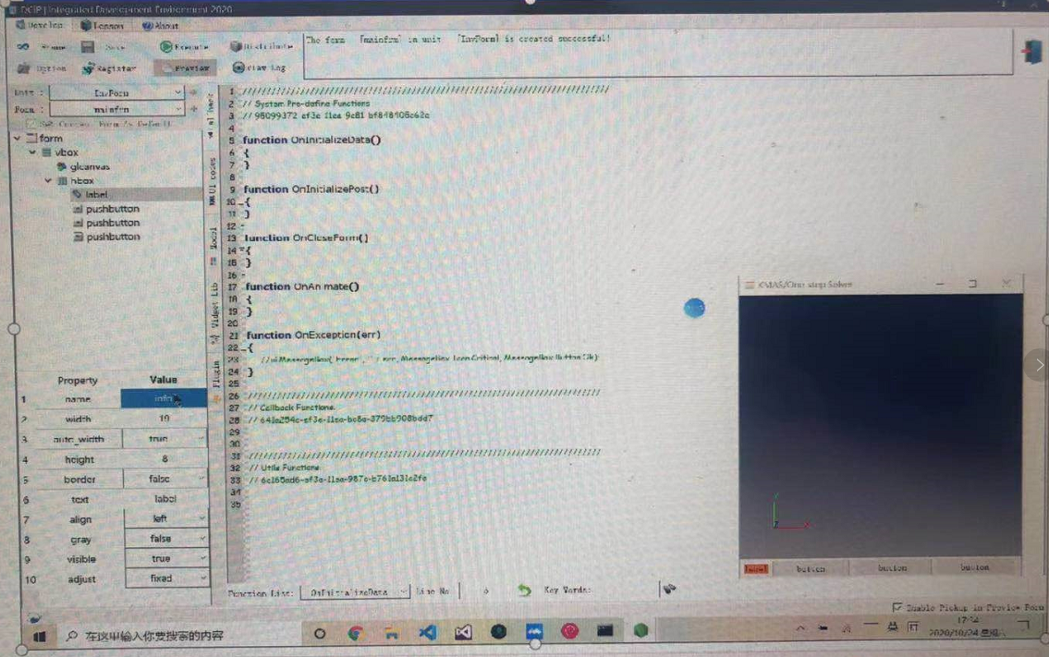

//客户端访问云端网址示例

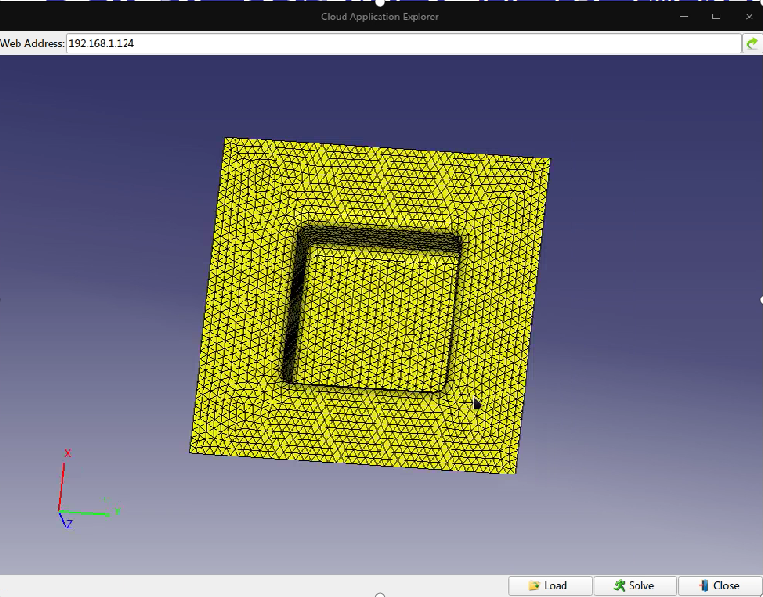

八．本发明的关键点和欲保护点

上述具体的如快速开发一个轻量级软件用例，本发明的专利保护范围包括但不限于上述具体的实施方式,任何符合本发明的基于NodeJS引擎的分布式软件架构及方法权利要求书的且任何所述技术领域普通技术人员对其做出的适当变化或者替换,皆应落入本发明的专利保护范围。此外此发明兼具B/S，C/S两种软件开发模式优点，这种开发模式和开发理念也应该被落入相应的专利保护范围。另外，在此发明内部嵌入的一些算法如KMAS/One-Step也应该受到保护。

尽管已经示出和描述了本发明的实施例,对于本领域的普通技术人员而言,可以理解在不脱离本发明的原理和精神的情况下可以对这些实施例进行多种变化、修改、替换和变形,本发明的范围由所附权利要求及其等同物限定。

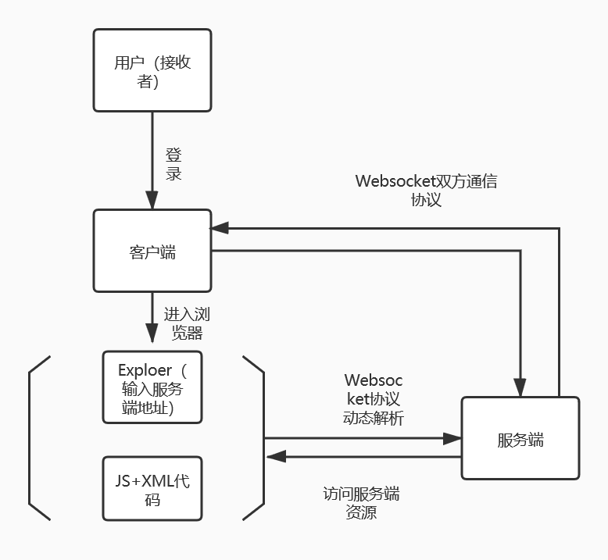

图1



图6.1



图6.2